**岳阳市公共资源交易平台**

**开评标使用手册**



2017年6月19

**目录**

一. 开标阶段(工作人员) 3

1.1. 项目开标 4

1.1.1. 项目管理 4

1.1.2. 公布投标人 5

1.1.3. 投标文件解密 7

1.1.4. 唱标 12

1.1.5. 开标结束 12

1.2. 评标准备 13

1.2.1. 招标文件导入 13

1.2.2. 评标办法 14

1.2.3. 确定评委 14

1.2.4. 播放评标纪律 16

1.2.5. 确定评委回避单位 16

1.2.6. 确定评委负责人 17

二. 评标（评委专家） 17

2.1 项目开标 18

2.2 评标准备 19

2.2.1 评委回避 19

2.2.2 招标文件评价 20

2.2.3 确定评委负责人 20

2.3 初步评审 21

2.3.1、 资格性审查 22

2.3.2、 资格性审查汇总（组长） 25

2.3.3、 符合性审查 26

2.3.4、 符合性审查汇总 27

2.3.5、 标价比价表 27

2.3.6、 无效文件查看 27

2.4 详细评审 27

2.4.1、 商务评审 28

2.4.2、 商务评审汇总(组长) 28

2.4.3、 技术评审 29

2.4.4、 技术评审汇总（组长） 29

2.4.5、 报价得分 29

2.5 评标结果 30

2.5.1、 最终排名 30

2.5.2、 评委签章 30

2.5.3、 评标结束（组长） 32

2.5.4、 评标报告 33

# 开标阶段(工作人员)

开标工作人员点击【工作人员登录】，输入用户名、密码进入开评标系统。



(图1-1登录界面)

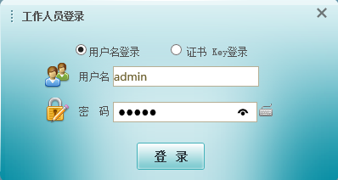

(图1-2输入用户名密码)

开标工作人员登录开评标系统的界面

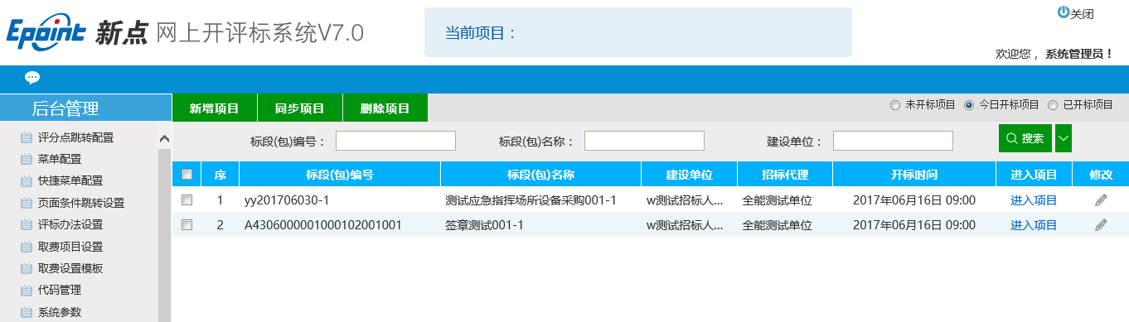

(图1-3开评标界面)

## 项目开标

### 项目管理

登录开评标系统后点击【项目管理】--【同步项目】即可将业务系统中当天的开标项目同步至开评标系统。

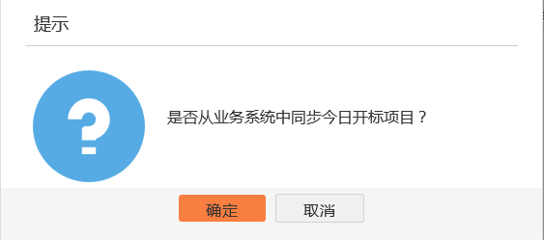

(图1.1.1-1确定)

点击【确定】，即同步到当天开标信息列表。

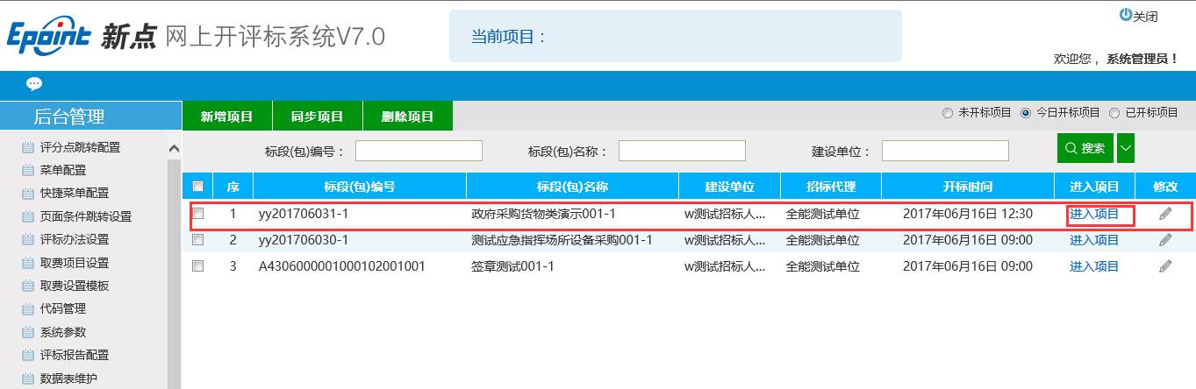

(图1.1.1-2开评标界面)

点击【进入项目】如图

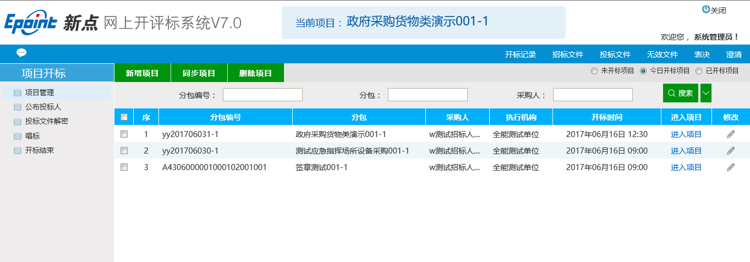

(图1.1.1-3进入项目)

### 公布投标人

点击左侧菜单栏【公布投标人】如图1.1.2-1

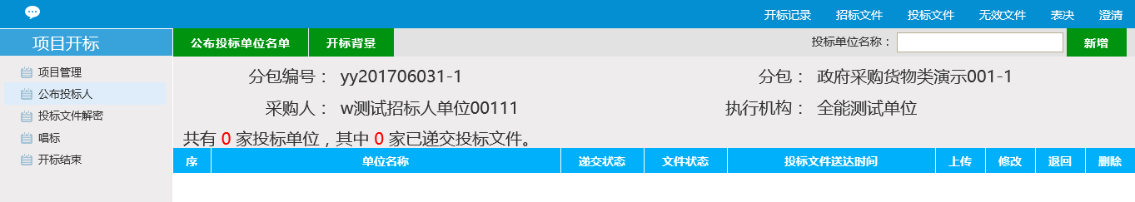

(图1.1.2-1公布投标单位)

如果时间未到，不能同步投标单位，显示0家投标单位。提示如图1.1.2-2

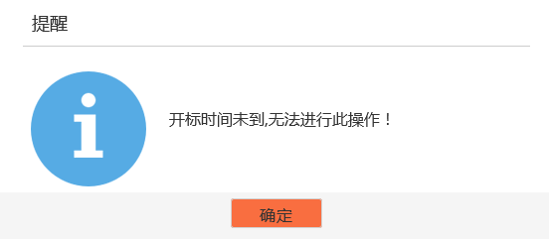

(图1.1.2-2公布投标单位)

点击【开标背景】如图1.1.2-3显示开标剩余时间

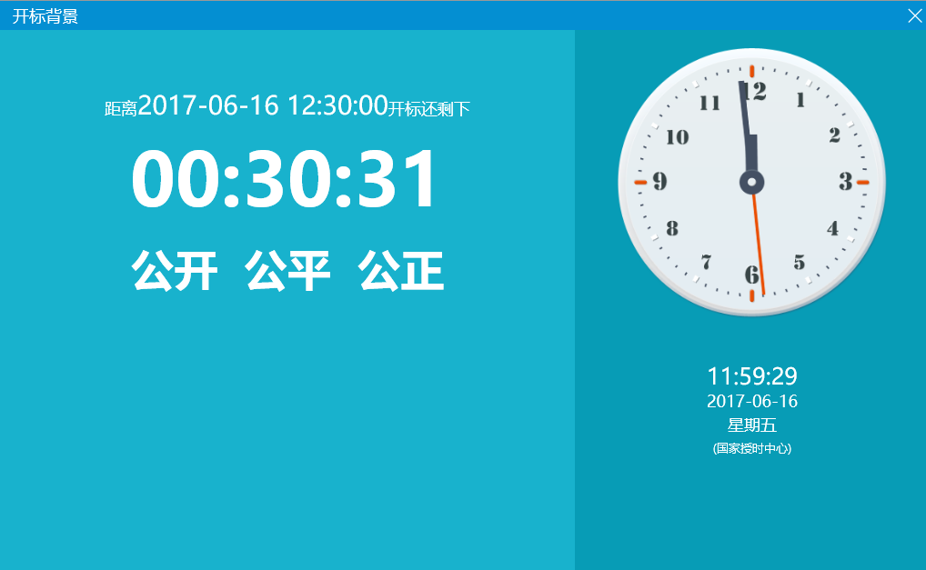

(图1.1.2-3开标背景)

开标时间到系统自动同步投标单位，如图1.1.2-4。当同步进度达到100%点击【确定】，如图1.1.2-5所示，显示当前开标项目投标单位报名情况。

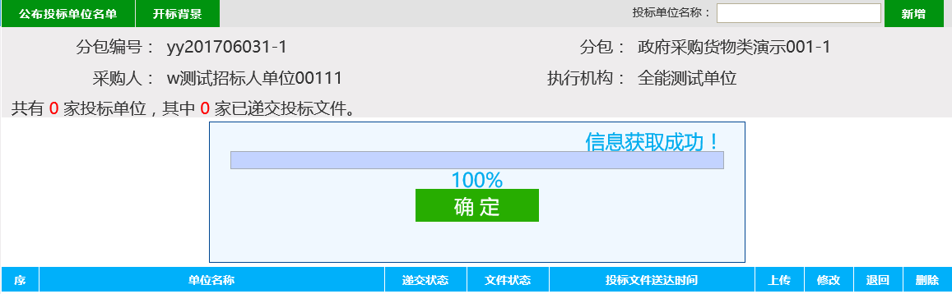

(图1.1.2-4同步投标单位)

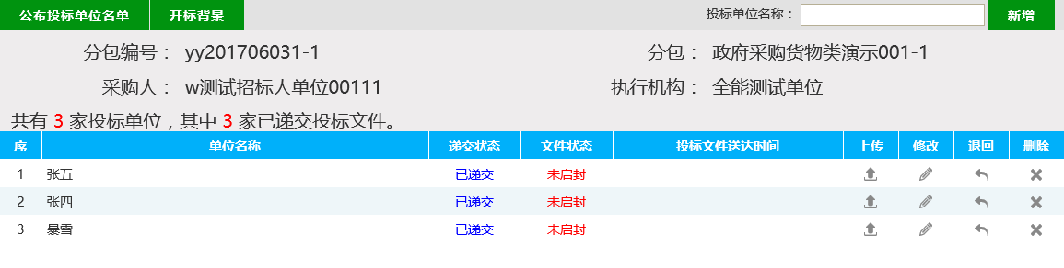

(图1.1.2-5同步投标单位)

### 投标文件解密

首先是投标单位解密，投标单位插入CA点击相应投标人信息列表小钥匙图标解密

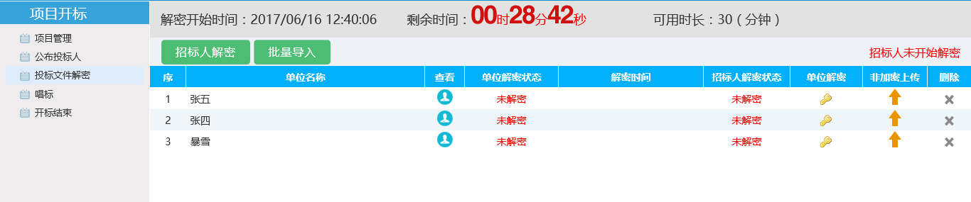

(图1.1.3-1解密信息列表)

点击【解密投标文件】

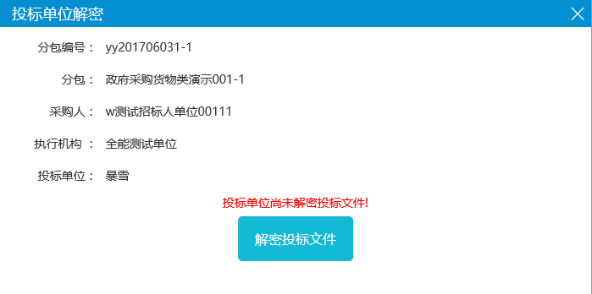

(图1.1.3-2解密信息确认)

输入ca密码，点击【确定】即解密成功，如图

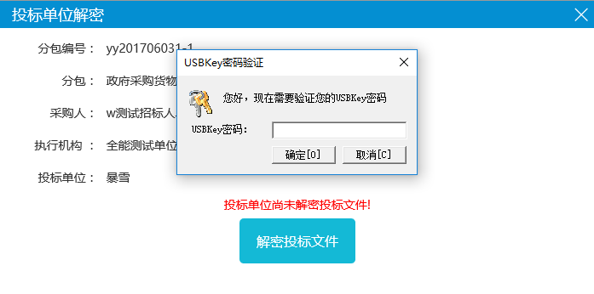

(图1.1.3-3输入ca密码)

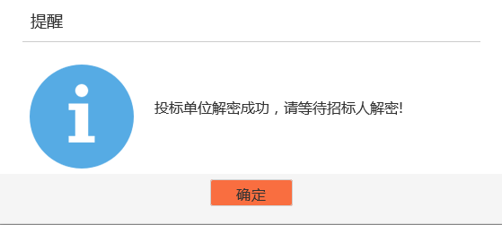

(图1.1.3-4提示解密成功)

按照同样的方式，投标单位各自插入ca解密后如图1.1.3-4

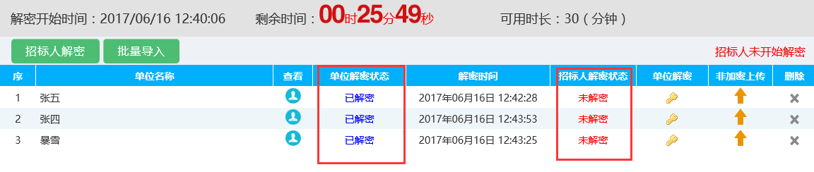

(图1.1.3-4投标人解密成功)

投标人解密成功后需要招标人进行解密。招标单位插入ca点击【招标人解密】，然后输入ca密码如图1.1..3-5.按照默认的解密方式，点击【确定】如图1.1.3-6

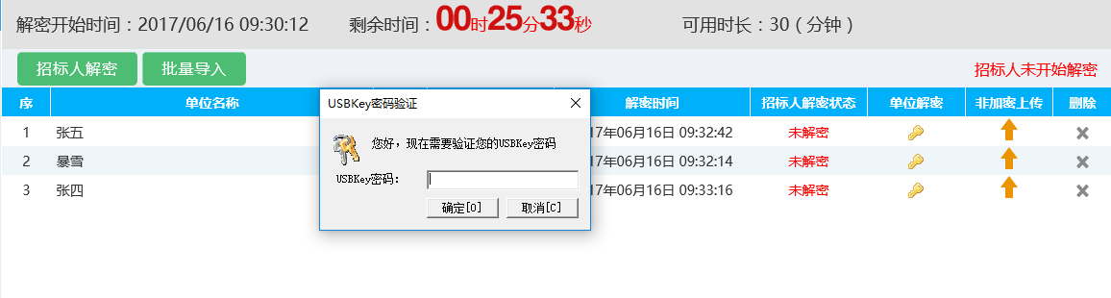

(图1.1.3-5招标人解密)

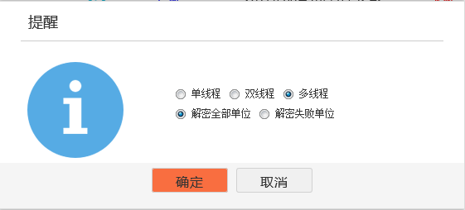

(图1.1.3-6解密方式)

点击【确定】后显示招标人解密进度如图1.1..3-7

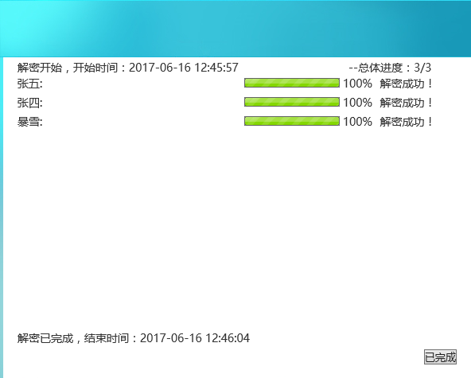

(图1.1.3-7解密进度)

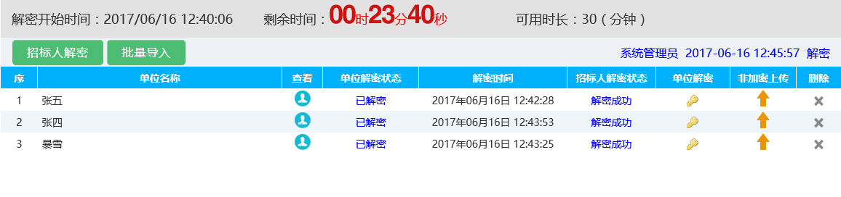

(图1.1.3-7解密成功)

投标人、招标人都机密成功后，点击【批量导入】、【确定】后显示导入进度，如图1.1.3-8

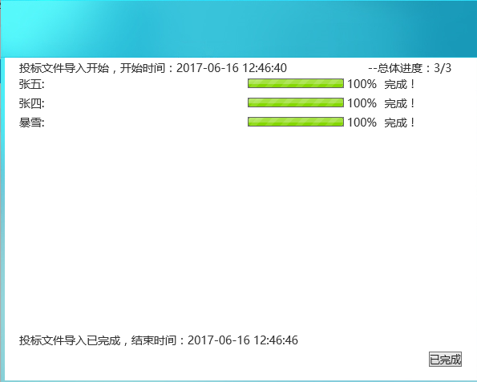

(图1.1.3-8批量导入进度)

### 唱标

点击左侧菜单【唱标】显示投标单位开标一览表信息，如图1.1.4-1

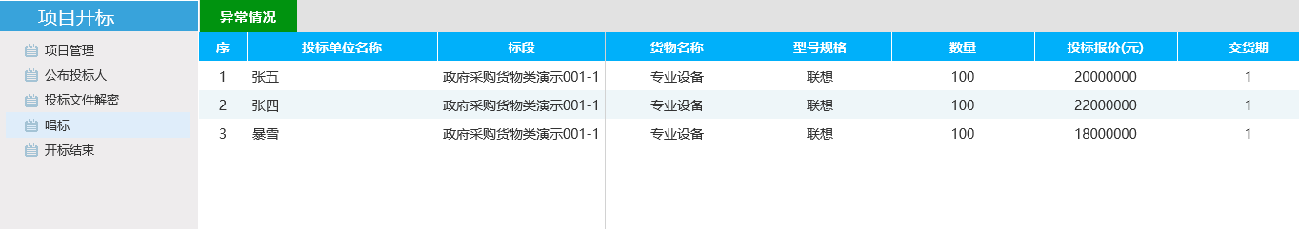

(图1.1.4-1唱标)

若唱标有异常，点击【异常情况】如图1.1.4-1输入异常情况保存即可。

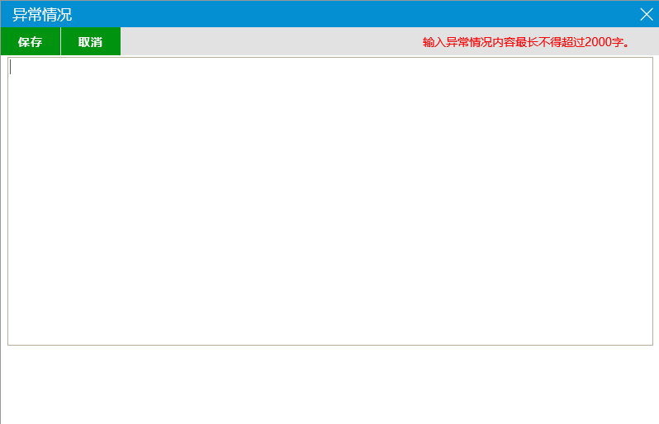

(图1.1.4-2唱标异常)

### 开标结束

点击左侧菜单【开标结束】后点击页面上的【开标结束】即可。当前页面显示开标结束时间及操作人。

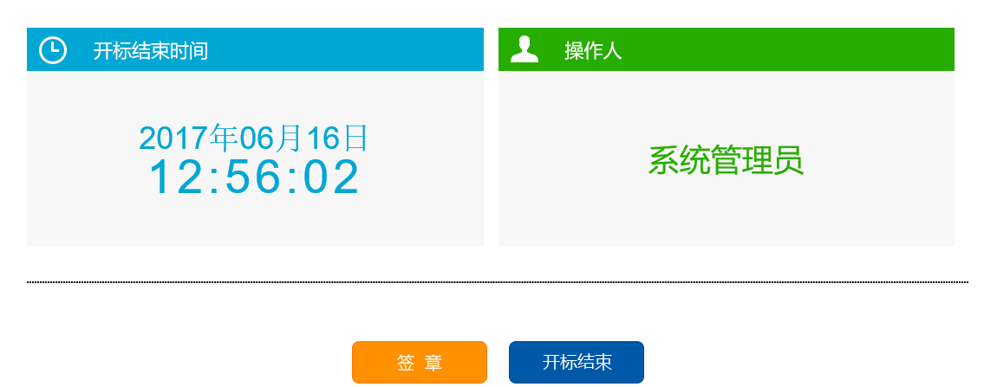

(图1.1.5-1开标结束)

## 评标准备

开标结束后即进入评标准备阶段。其包括招标文件导入、评标办法、确定评委、播放评标纪律、确定评委回避回避单位、确定评委负责人。

#### 招标文件导入

点击左侧菜单【招标文件导入】显示招标文件导入页面，如图1.2.1-1，点击【上传】，上传成功后点击【导入】，导入进度达到100%后确定，如图1.2.1-2。

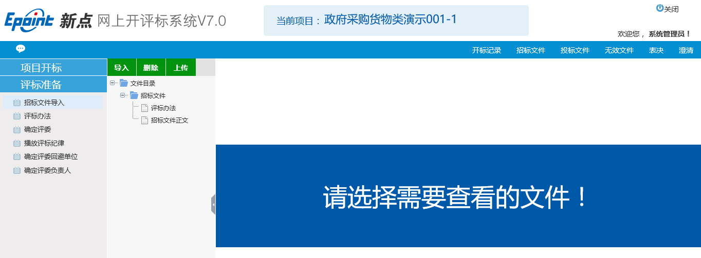

(图1.2.1-1导入招标文件)

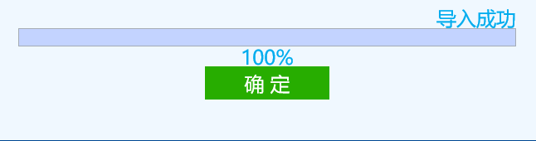

(图1.2.1-2导入进度)

#### 评标办法

点击左侧菜单【评标办法】显示当前项目的评标办法。该评标办法是从招标文件中获取而来。在当前页面可以浏览评标办法，如初步评审、详细评审。如图1.2.2-1

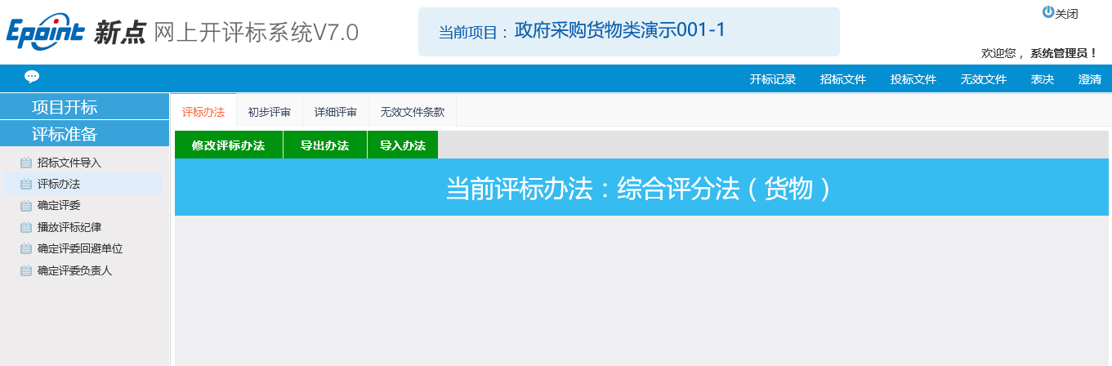

(图1.2.2-1评标办法)

#### 确定评委

点击左侧菜单【确定评委】如图1.2.3-1，在右上角输入评委姓（专家）名和所在单位，点击【新增评委】可以成功新增一名评委。

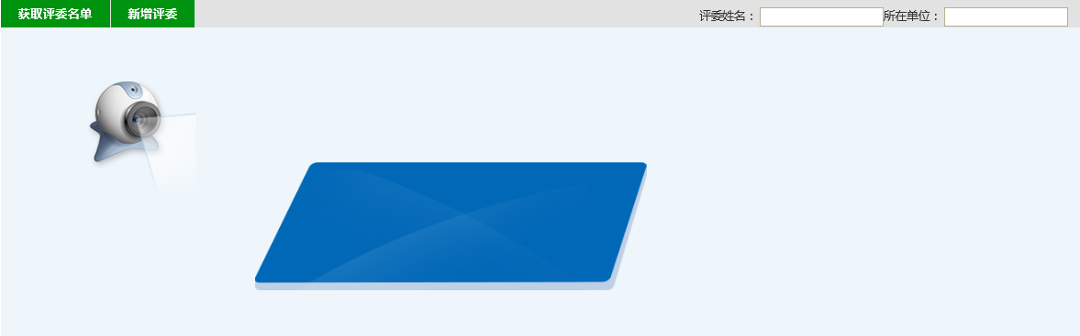

(图1.2.3-1新增评委)

点击新增的评委、专家小图标，显示评委专家的登录开标表系统的用户名和密码。如图1.2.3-2、1.2.3-3

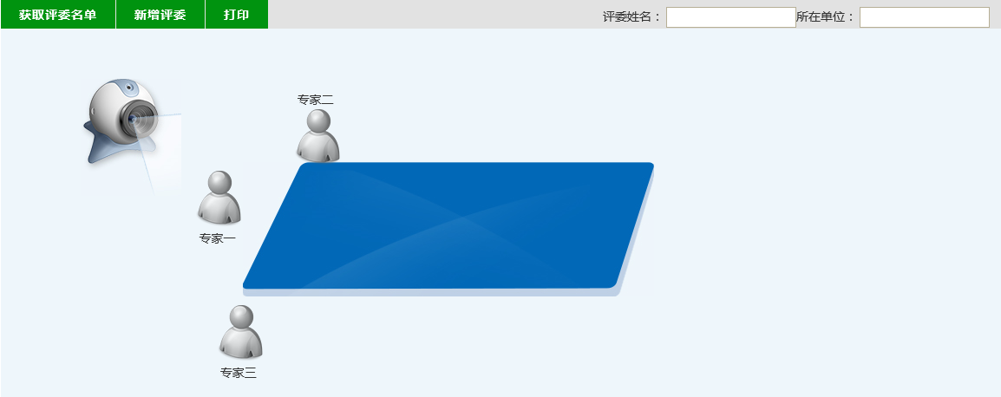

(图1.2.3-2新增后的评委)

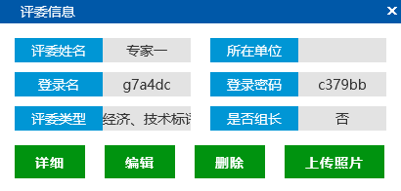

(图1.2.3-3评委登录信息)

#### 播放评标纪律

点击左侧菜单【播放评标纪律】可以进行评标纪律的播放停止操作，如图1.2.4-1

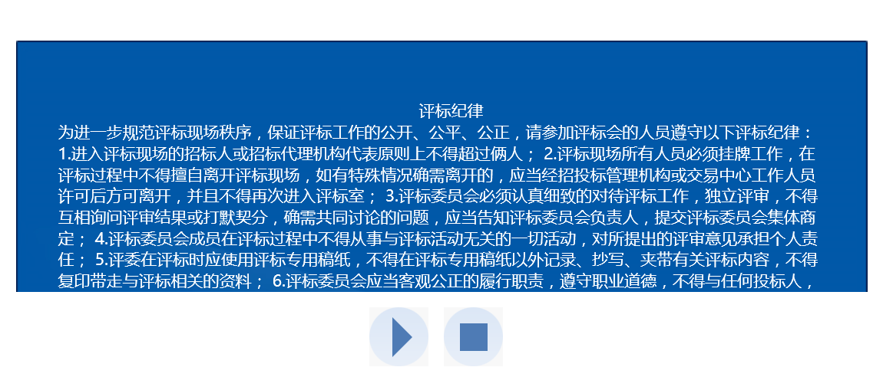

(图1.24-1播放评标纪律)

#### 确定评委回避单位

点击左侧菜单【确定评委回避单位】可以看到当前项目的专家评委信息，如图1.2.5-1。可以点击【重新获取评委名单】重新获取评委。当前并未显示评委是否回避。待评委登录开评标系统后作出是否回避的选择后才能显示回避情况，如图1.2.5-2

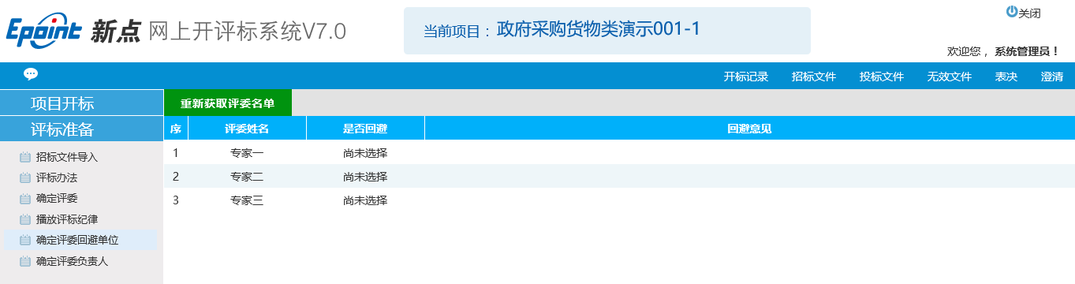

(图1.2.5-1评委回避统计)

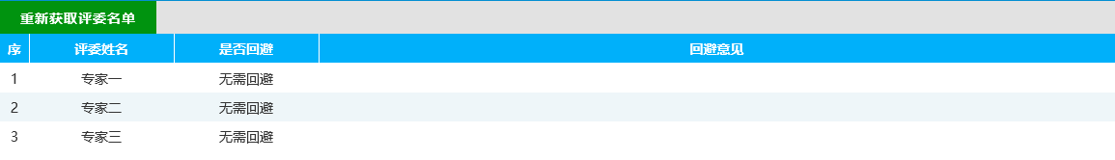

(图1.2.5-2评委回避统计)

#### 确定评委负责人

各位评委专家登录开评标系统后经过投票，得票数多的评委确定专家评委组长。如图1.2.6-1

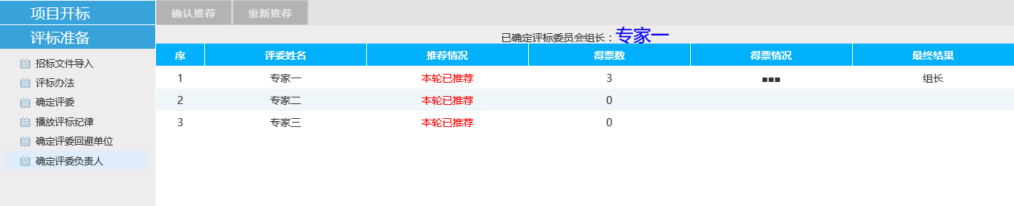

(图1.2.6-1确定评委组长)

# 评标（评委专家）

专家通过开评标登录入口，如图2-1，点击【专家评委登录】，在登录界面输入用户名密码点击【登录】，如图2-2.成功登录后即进入专家评标系统。

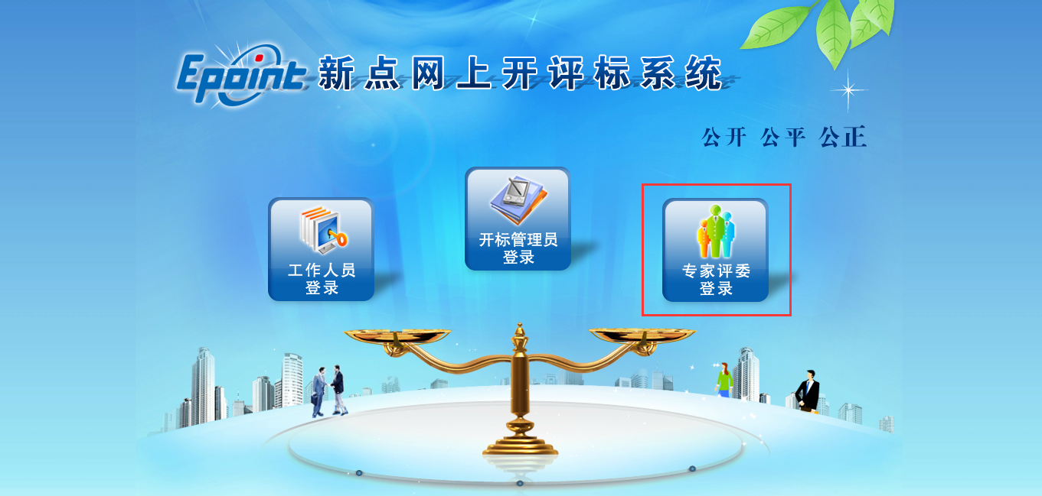

(图2-1专家登录界面)

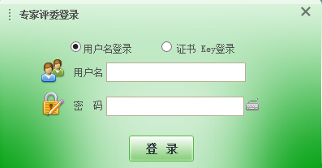

(图2-2专家登录界面)

1. 项目开标

专家成功登录开评标系统后如图2.1-1所示。点击左侧菜单【项目管理】，点击待评审项的【进入项目】。

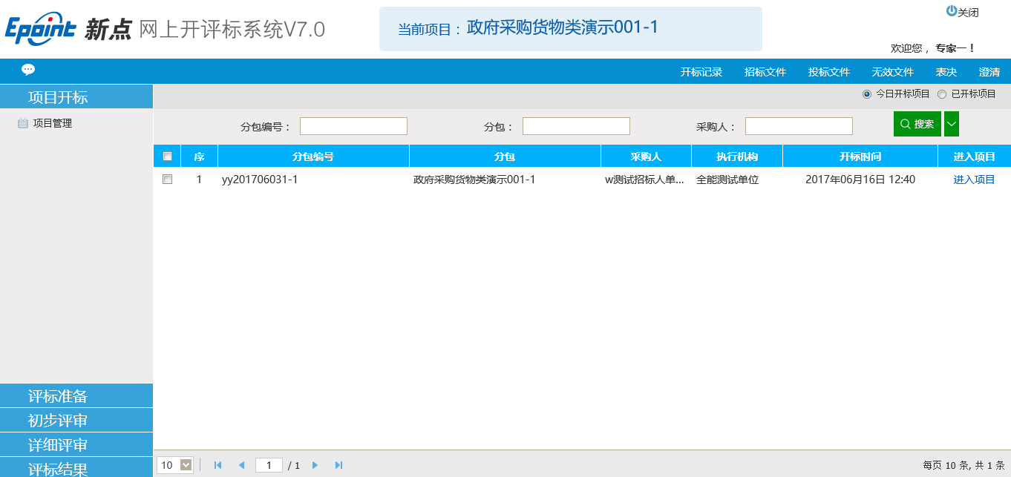

(图2.1-1项目管理)

1. 评标准备
2. 评委回避

点击左侧菜单【评标准备】-【评委回避】如图2.2.1-1，选择是否回避当前项目的评标。然后再次确定是否回避，如图2.2.1-2。确认回避后如图2.2.1-3

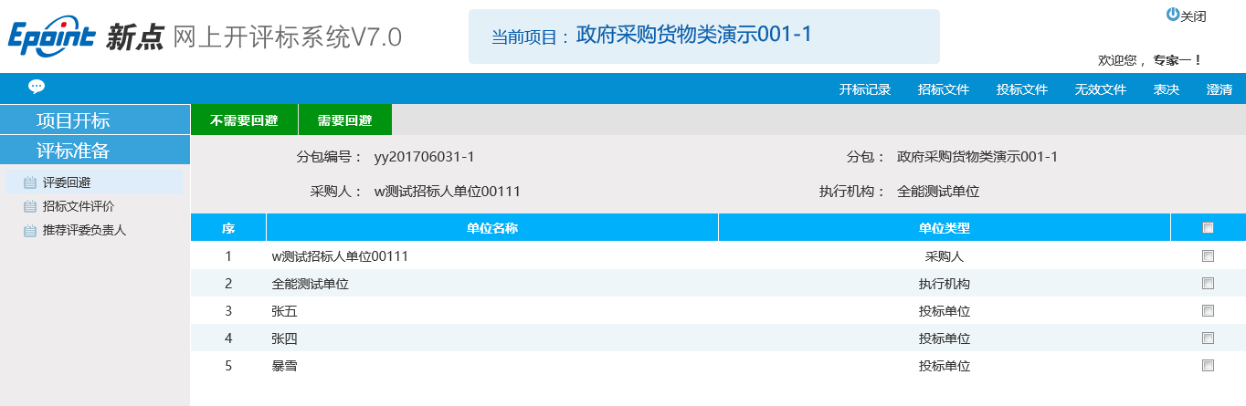

(图2.2.1-1选择是否回避)

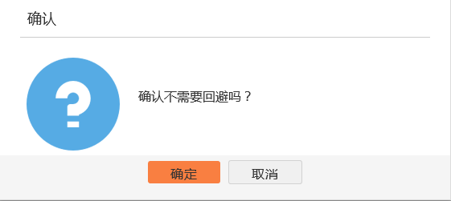

(图2.2.1-2确认不回避)

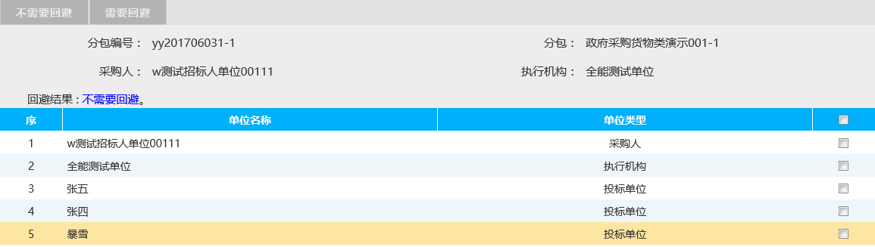

(图2.2.1-3确认回避)

1. 招标文件评价

点击左侧菜单【招标文件评价】如图2.2.2-1.可以查看招标文件，然后输入对招标文件的评价，点击【通过】或者【不通过】。

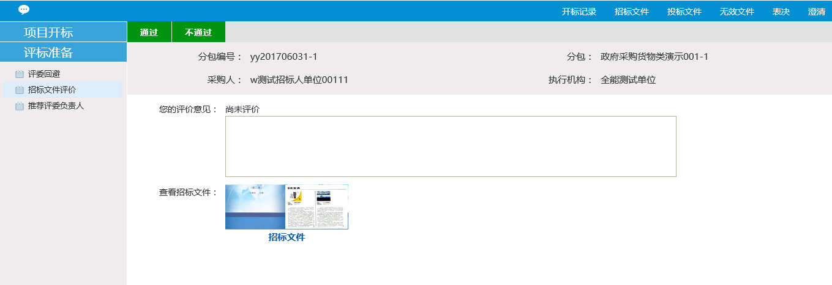

(图2.2.2-1招标文件评价)

1. 确定评委负责人

点击左侧菜单【确定评委负责人】，在专家评委列表如图2.2.3-1,选择一个评委作为组长，如图2.2.3-2、2.2.3-3。选择后等待其他评委专家的投标。

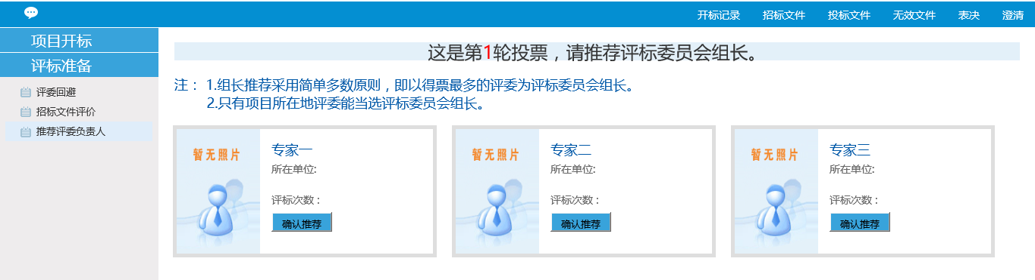

(图2.2.3-1评委列表)

初步评审

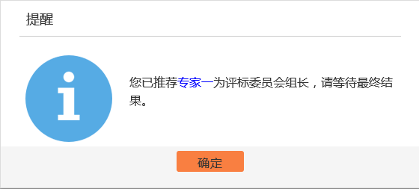

(图2.2.3-2确认评委信息)

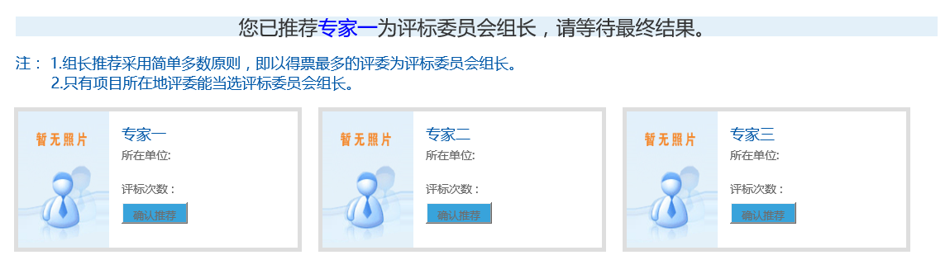

(图2.2.3-3等待其他专家投票)

所有专家投标后会产生一个评委组长，最终投票信息会汇总至开标管理员处。

1. 初步评审

初步评审有资格性审查、符合性审查，初步评审是通过性审查，只需要对评分点选择符合或者不符合。待所有评委专家初步评审完成后，资格性审查和符合性审查都将汇总至评委组长处，形成资格性审查汇总、符合性审查汇总。

1. 资格性审查

点击左侧菜单【资格性审查】如图2.3.1-1，第一部显示评分点，对评分点进行通过性审查，第二部分点击相应的目录查看浏览投标文件。第三部分保存当前的评审，待专家评委对所有投标单位都评审后提交评审。第四部分切换不同的投标单位进行评审。

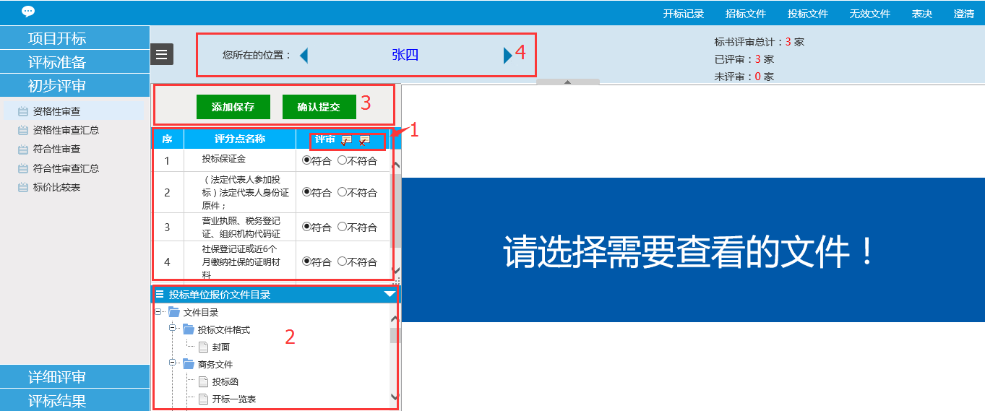

(图2.3.1-1资格性审查)

在评审时可以逐个对评分点进行选择是否符合或者不符合，可以查看每项评审点都符合的情况下，点击小对勾批量选择通过。如果某一项不符合则选择小红叉，然后点击小红叉后面的标记图标（如图2.3.1-2）输入不符合的意见（图2.3.1-3）。

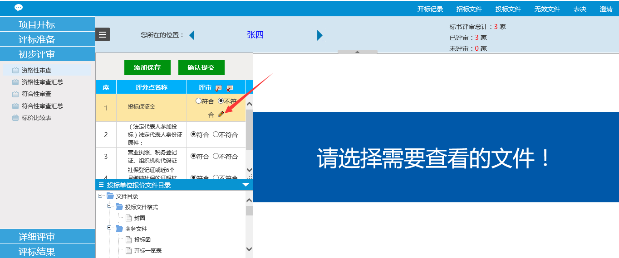

(图2.3.1-2不符合)

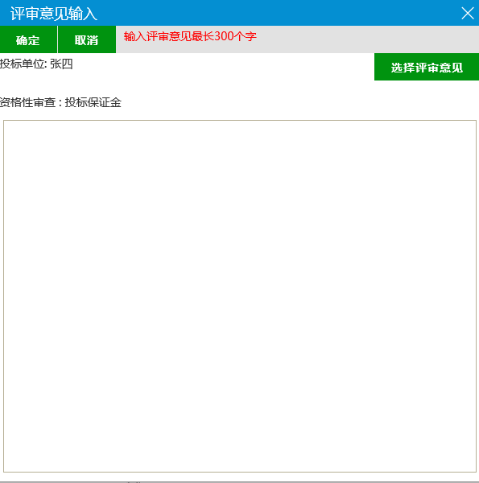

(图2.3.1-3不符合原因)

当专家评审完其中一家投标单位后可以点击【添加保存】如图2.3.1-4。这样就完成了一家投标单位的评审。

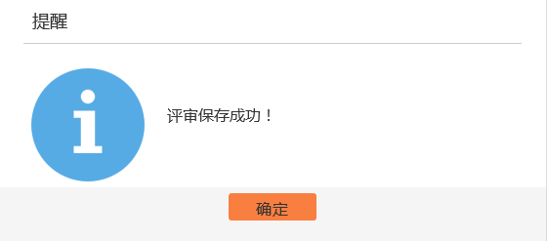

(图2.3.1-4保存评审)

点击下图（图2.3.1.-5）红色框中的箭头切换投标单位进行评审。评审完成即可点击【确认提交】，然后会显示当前专家评委评审的详细情况，如图2.3.1-6

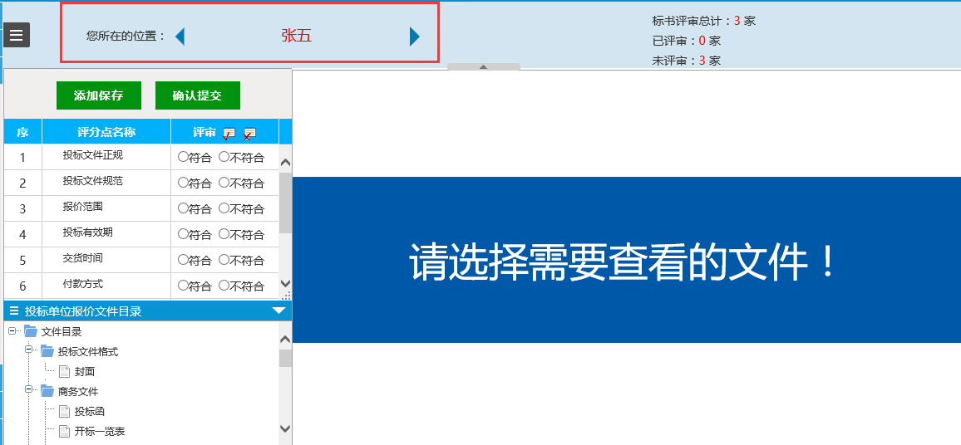

(图2.3.1-5切换投标单位)

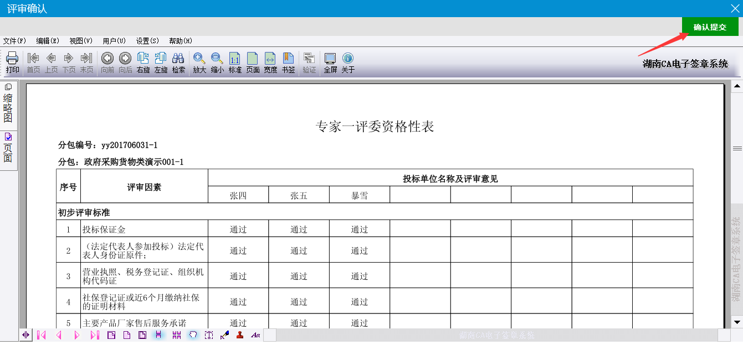

(图2.3.1-6评审情况)

点击右上角【确认提交】、【确定】即完成了资格性评审如图2.3.1-7

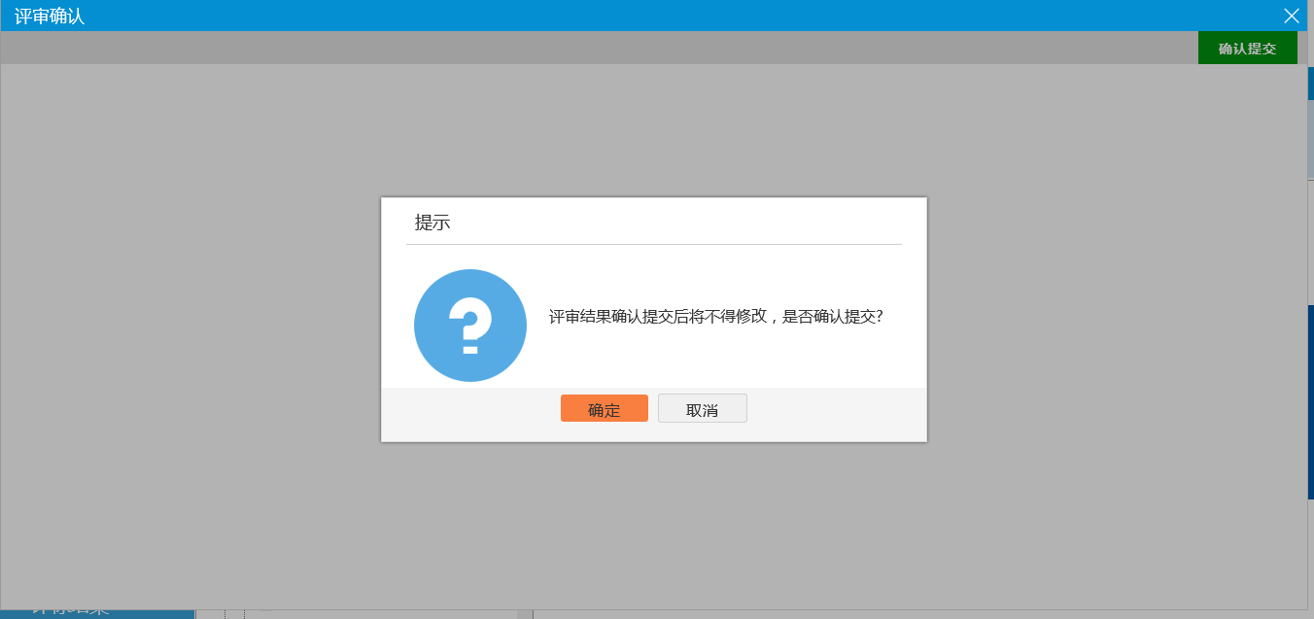

(图2.3.1-7确定提交评审)

1. 资格性审查汇总（组长）

点击左侧菜单【资格性审查汇总】如图2.3.2-1。待各专家资格性审查完毕后，其结果将汇总至评委组长。（说明：汇总信息只有组长才可显示，非评审组长不可见）

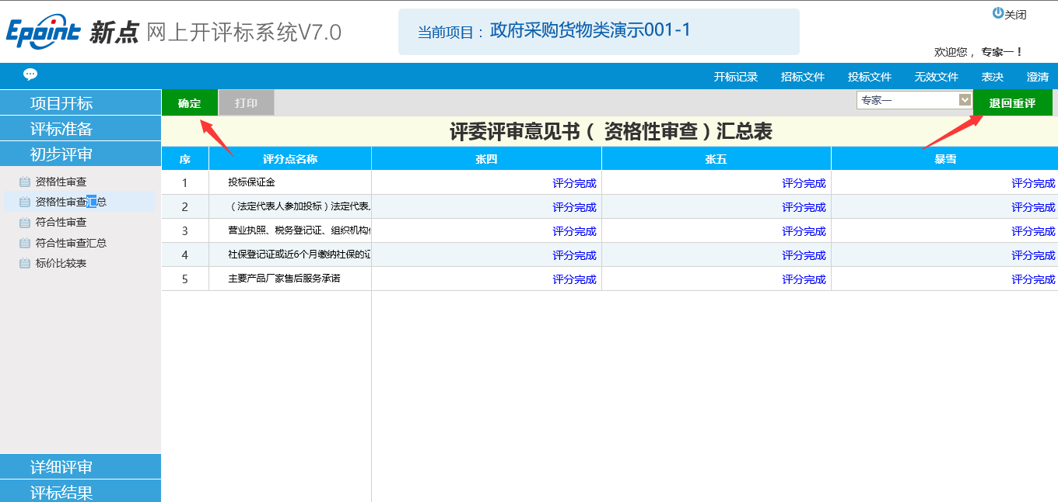

(图2.3.2-1评审汇总)

评审汇总至组长后，在点击左上角【确定】前，组长可以将资格性审查退回给某一专家重审。点击【确定】后，则完成了资格性审查。

1. 符合性审查

点击左侧菜单【符合性审查】如图2.3.3-1。 其审查方式与资格性审查类似，评审完成后提交评审即可。

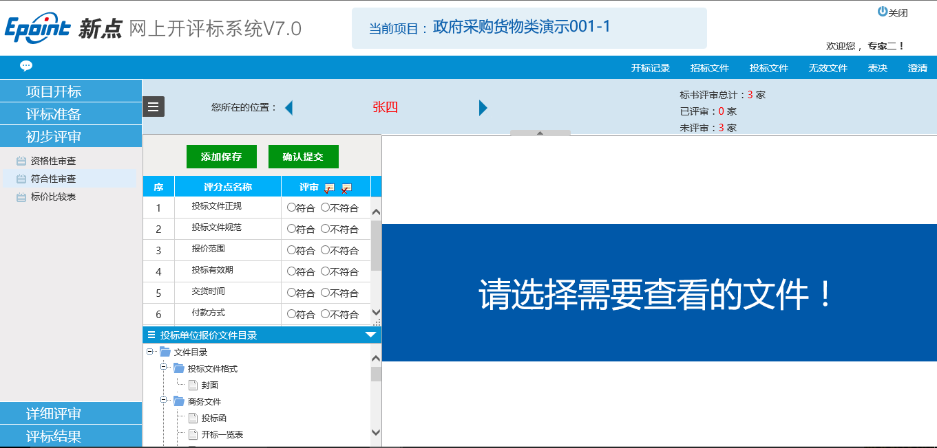

(图2.3.3-1符合性审查)

1. 符合性审查汇总

点击左侧菜单【符合性审查汇总】待各专家符合性审查完毕后，其结果将汇总至评委组长。（说明：汇总信息只有组长才可显示，非评审组长不可见）。符合性审查汇总页面，组长可以将符合性审查退回给专家进行重新审查。

1. 标价比价表

点击左侧菜单【标价比较表】如图2.3.5-1，显示当前投标单位的报价信息。点击修改小图标可以修改当前评审价。

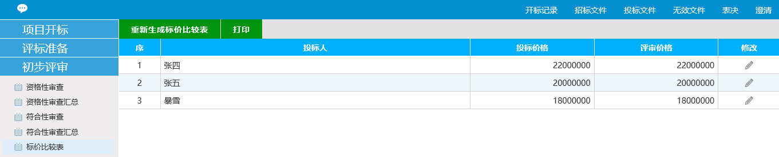

(图2.3.5-1标价比较表)

1. 无效文件查看

点击左侧菜单【无效文件查看】，专家评委组长可以对投标单位进行废标处理、取消废标处理。非评委组长只可查看、打印废标单位信息。

1. 详细评审

详细评审包括商务评审、技术评审、报价得分，其中前两项需要专家逐项手动打分提交，报价得分是由系统自动打分。

1. 商务评审

点击左侧菜单【商务评审】，如图2.4.1-1.

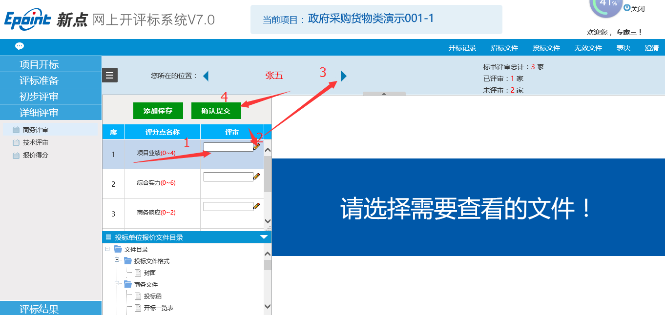

(图2.4.1-1商务评审)

在上图中，【1】可以对商务评分点进行打分，【2】点击后输入打分的标准。【3】切换不同的投标单位进行评审。【4】提交评审

1. 商务评审汇总(组长)

点击左侧菜单【商务评审汇总】如图2.4.2-1。商务评审汇总须其他评委专家的商务评审都评审完成后方可汇总，汇总信息只有组长可见。右上角选择评委专家，点击【退回重评】后，即可重新审核。点击左上角【确定】即完成了商务评审。

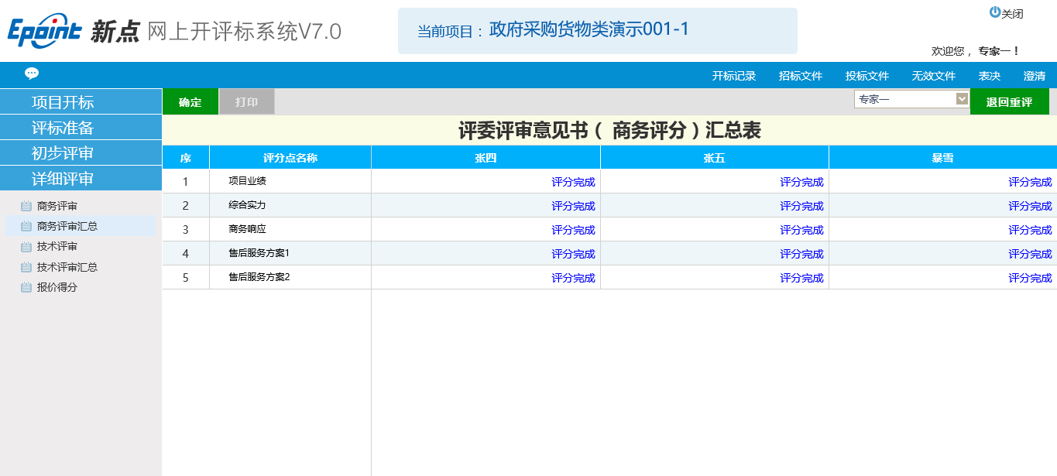

(图2.4.2-1商务评审)

1. 技术评审

点击左侧菜单【技术评审】，其评审方式同商务评审。

1. 技术评审汇总（组长）

点击左侧菜单【技术评审汇总】，其汇总信息如图2.4.4-1。会显示投标单位得分情况。

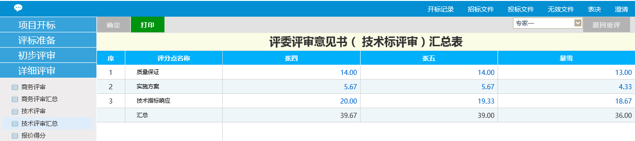

(图2.4.4-1技术评审汇总)

1. 报价得分

点击左侧菜单【报价得分】，系统会根据投标人的报价自动打分。点击【重新分析】即可重新显示当前报价得分。如图2.4.5-1

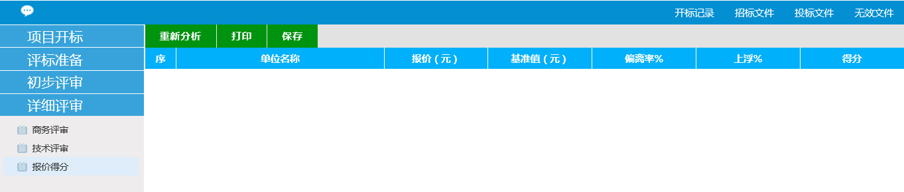

(图2.4.5-1报价得分)

也可点击当前报价记录的上浮点后点击【保存】，系统自动计算当前投标单位的得分。

1. 评标结果

完成初步评审、详细评审后系统会对评审进行排名。

1. 最终排名

点击左侧菜单【最终排名】查看投标单位排名，如图2.5.1-1

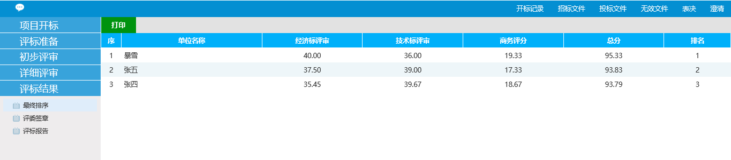

(图2.5.1-1最终排名)

1. 评委签章

点击左侧菜单【评委签章】如图2.5.2-1，点击操作列表对应的签章图表，打开如图2.5.2-2签章页面。点击签章图标然后滑动鼠标至需要签章的地方点击一下，输入ca密码进行签章。签章完毕后点击【保存签章】再次确定后提示签章提交成功，如图2.5.2-3。当然签章后也可点击签章页面的【撤销】图标进行撤销签章。

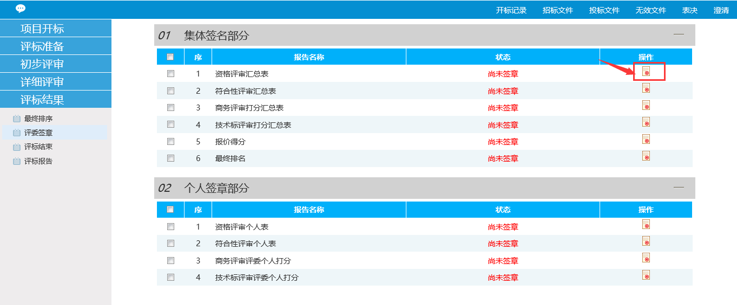

(图2.5.2-1签章)

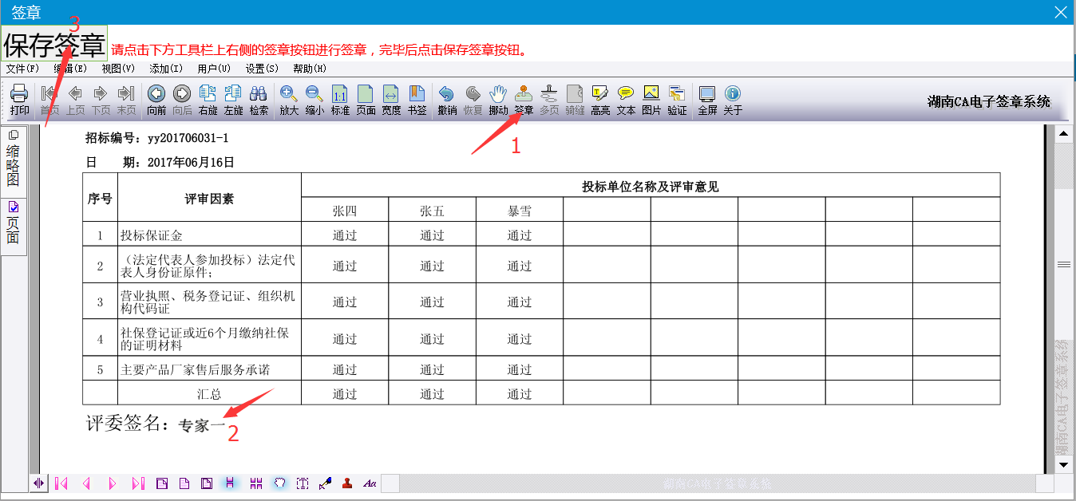

(图2.5.2-2签章)

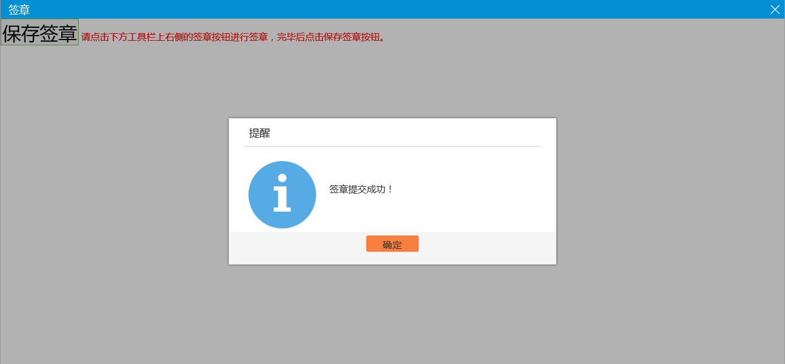

(图2.5.2-3提交签章)

逐一签章完成后如图2.5.2.-4

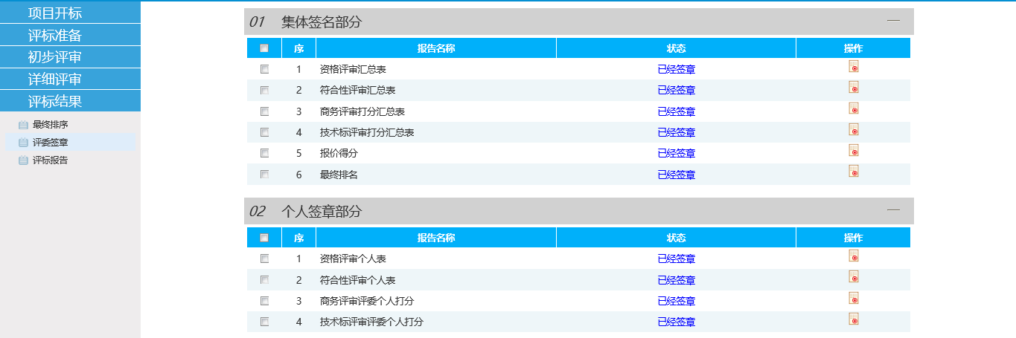

(图2.5.2-4签章完成)

1. 评标结束（组长）

点击左侧菜单【评标结束】如图2.5.3-1，点击【评标结束】即可结束评标活动，前提是所有评审都完成。组长才可结束评标活动。

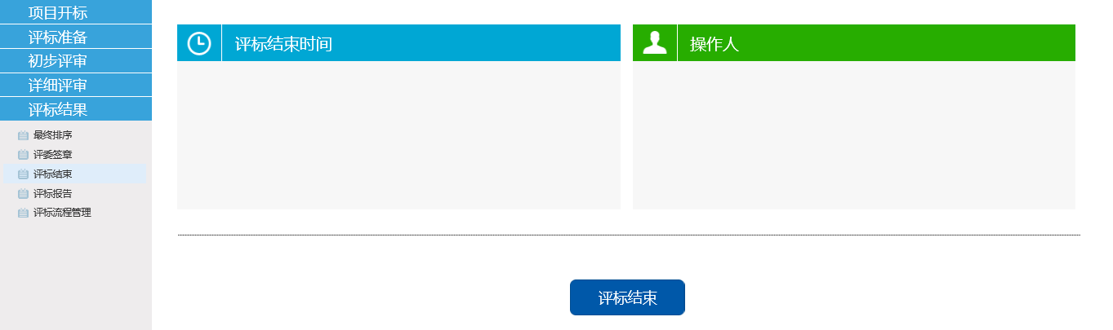

(图2.5.2-1评标结束)

1. 评标报告

评标活动结束后，点击左侧菜案【评标报告】查看评标报告